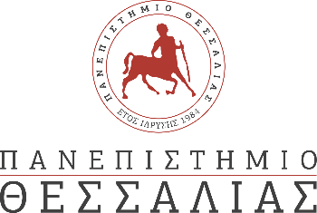

ΔΕΛΤΙΟ ΤΥΠΟΥ

“11ο Διεθνές Συνέδριο της Ελληνικής Κρυσταλλογραφικής Εταιρείας”

Το 11^{ο} Διεθνές Συνέδριο της Ελληνικής Κρυσταλλογραφικής Εταιρείας (EKE) θα πραγματοποιηθεί στις 20-22 Οκτωβρίου 2023 στο αμφιθέατρο της Δημοτικής Πινακοθήκης ΙΓ.Κατσίγρα στην Λάρισα υπό την αιγίδα του Τμήματος Βιοχημείας και Βιοτεχνολογίας του Πανεπιστημίου Θεσσαλίας.
Η Ε.Κ.Ε είναι η επιστημονική εταιρεία των Ελλήνων Κρυσταλλογράφων, επιστημόνων που μελετούν τη δομή της ύλης. Με παρουσία 22 ετών και αριθμώντας πάνω από 200 μέλη, η Ε.Κ.Ε έχει ως στόχο να προωθήσει και να υποστηρίξει την έρευνα και την εκπαίδευση σε πεδία που εξετάζουν τη δομή βιολογικών έως και ανόργανών υλικών με κρυσταλλογραφία αλλά και άλλες βιοφυσικές μεθόδους, ενώ φροντίζει και για τη διάχυση αυτής της γνώσης στο ευρύτερο κοινό.
Ως τακτικό μέλος της Διεθνούς Ένωσης Κρυσταλλογραφίας (International Union of Crystallography - IUCr), της Ευρωπαϊκής Ένωσης Κρυσταλλογραφίας (European Crystallographic Association - ECA) και της Ένωσης Ευρωπαϊκών Βιοφυσικών Εταιρειών (European Biophysical Societies' Association - EBSA), η ΕΚΕ προάγει την επικοινωνία των μελών της με την Ευρωπαϊκή και Διεθνή επιστημονική κοινότητα και την ανάπτυξη διεθνών συνεργασιών, πέραν αυτών που αναπτύσσονται μεταξύ των μελών της.
Περισσότερες πληροφορίες για συμμετοχή στο συνέδριο δείτε στο link https://sites.google.com/view/hecra2023/home
